Консультация для родителей «Аппликация.
Хорошо или плохо?»

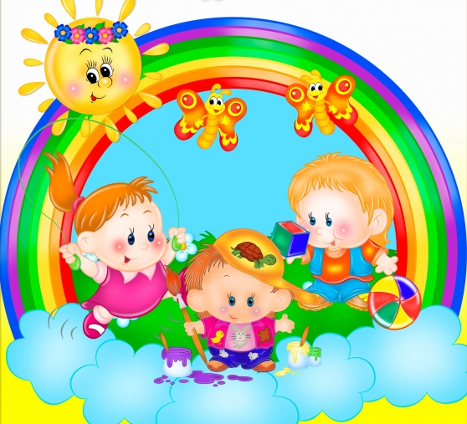

Аппликация -один из любимых детьми видов изобразительной деятельности детей: детей радует яркий цвет бумаги, удачное ритмическое расположение фигур,большой интерес у них вызывает техника вырезания и наклеивания.
Аппликация -один из самых доступных и понятных видов детского творчества. Ведь аппликация развивает моторику у детей, мышление,эстетический вкус и воображение.
Аппликация - тесно связана с сенсорным восприятием. Развитию сенсорного восприятия способствует операции по обработке бумаги: сгибание,резание, разрывание и обрывание, наклеивание.
Аппликация из бумаги для детей может стать очень интересным и развивающим занятием.
Аппликация связана с познавательной деятельностью и огромное влияние оказывает на развитие умственных и творческих способностей детей. В аппликации показать новые способы создания образов: симметричное вырезание из сложенной вдвое бумаги для изображения симметричных или парных предметов, силуэтное вырезание по нарисованному или воображаемому контуру для изображения несимметричных предметов;накладная аппликация для получения многоцветных образов, несложный прорезной декор (круги, полукруги, ромбы, ёлочки)для изготовления ажурных изделий (салфетки, занавески, кукольная одежда); в коллективной работе создавать орнаментальные аппликации (панно, фризы,коллажи).В действительности делать аппликацию не сложно,подготовиться можно за несколько минут или в процессе занятия с ребенком.
Аппликация связана с познавательной деятельностью и огромное влияние оказывает на развитие умственных и творческих способностей детей.
Попробуйте дома с ребёнком сделать аппликацию:
* Из салфеток:нарисуйте контур картины на листе бумаги;мелко порвите салфетку;вместе скатайте комочки из салфеток;налейте клей ПВА в неглубокую емкость. Пусть ребёнок берет шарик из салфетки и макает в клей и наклеивает на изображение,стараясь приклеивать шарик к шарику. В итоге получиться объемная и красивая картина.
*Обрывная аппликация : в этом случае мы разрываем бумагу на кусочки и составляем из них изображение.
*Накладная аппликация : эта техника позволяет получить многоцветное изображение. Задумывая образ и последовательно создаем его и накладывая и наклеивая детали слоями так, чтобы каждая следующая деталь была меньше предыдущей по размеру.
* Объёмная аппликация из цветной бумаги - это вид поделок с детьми,который не требует обучения,специальных инструментов или владения какими-то особенными навыками. Для того чтобы сделать красивую объемную аппликацию вам потребуются ножницы,клей,цветная бумага и желание сделать красивую поделку. У детей занимающихся объёмной аппликацией повышается уровень внимания,терпения и усидчивости,а также развивается моторика рук.
* Аппликация из семян и круп: в этом случае вам потребуются семечки (арбузные или тыквенные,крупа,карандаш,картон,клей ПВА. На картоне делаем рисунок с помощью карандаша,затем рисунок промазываем клеем ПВА и посыпаем крупой или семечками. Аппликация из круп дают вашему ребёнку массу приятных тактильных ощущений.
Аппликацию можно делать,используя другие материалы:
КОРУ,ХВОЮ,СОЛОМУ,ПЕРЬЯ,ВЕТОЧКИ,ТРАВУ,МОХ,СПИЧКИ,ПРЯЖУ,ВАТУ,ПЛАСТИЛИН,РАКУШКИ,КАМУШКИ,СУХИЕ ЯГОДЫ,БУСИНКИ И СТРАЗЫ,ЯИЧНУЮ СКОРЛУПУ,ФОЛЬГУ.
Дайте волю вашей фантазии и у вас будет множество идей для аппликаций,чудесные поделки и масса положительных эмоций у вас и вашего ребёнка.
Проведите свой досуг с вашим ребёнком. Фантазируйте и творите!
Творческих вам успехов!

